

**大一大一·未来可期**

• **DAILY LIFEmmexport1594010006013**

**//2025/3/27//**

//阶段课程《我们在春天里》//

”

** 01 来园情况 **

### 1.**来园人数**：今日来园幼儿31人，陈梓奕请假。

2.**早点内容**：牛奶、芝士卡拉棒。

** 02 户外活动：混班 **

**晴天：**体锻活动区（滑滑梯、皮球、羊角球、曲棍球、攀爬游戏、平衡游戏、跳跃游戏、轮胎车等）、户外游戏区（建筑工地、娃娃家、小小表演家、音乐演奏会、好玩的沙等）、写生区，幼儿自主选择，自由玩耍。

**雨天：**室内走廊自主游戏（运球、两人三足、铺路过河、运乒乓球、保龄球、夹包跳、走高跷、抢椅子、扔沙包、猜拳走步、投壶、智高区等）。

|  |  |  |  |
| --- | --- | --- | --- |
| IMG_4864 | IMG_4865 | IMG_4866 | IMG_4870 |
| 躺在安吉桶里，好像整个世界都转起来。 | 两边一起推，现在我卡在中间动弹不得。 | 这个安吉桶最大，挤下了4个人。 | 里面的小朋友手要撑在内侧，保护好自己哦！ |

mmexport1590938236088 03 音乐：柳树姑娘 mmexport1590938236088

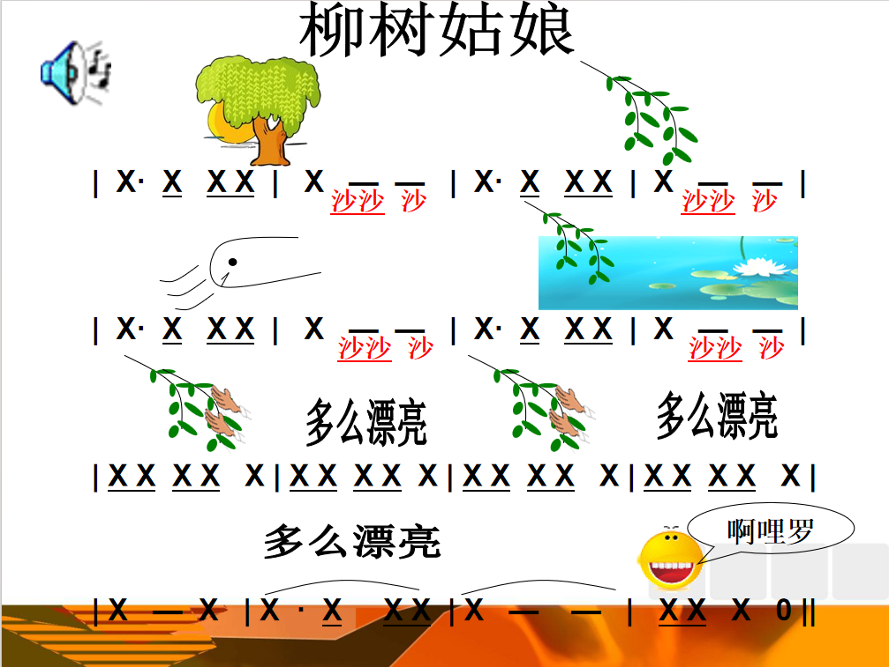《柳树姑娘》是一首曲调优美、轻快的3/4拍歌曲，是一首曲调优美、轻快的简易二声部合唱歌曲。歌曲为3/4拍，羽调式，一段体结构。它形象生动将柳树的枝条垂进水里的样子比喻成姑娘在洗头发，意境优美，表现了一片生机盎然的春天景象。全曲以“X·X”为基本节奏型，歌词简练，幼儿易于理解，配以“沙沙沙”的衬词，简单明了，适合幼儿尝试二声部歌曲的学唱。

**mmexport1590938236088 04 区域游戏 mmexport1590938236088**

|  |  |  |
| --- | --- | --- |
| IMG_4858 | IMG_4859 | IMG_4860 |
| 我们两个合作完成了一副春天的纸盘泥工作品。 | 琪琪很喜欢我小人的创意，邀请我帮她也做一个。 | 我对照着示意图研究了很久，想搭建一个小城堡。 |
| IMG_4861 | IMG_4862 | IMG_4863 |
| 我坚持练习华容道，相信速度回不断提升。 | 有几个小蝌蚪好像晕了，随着水流飘来飘去。 | 我们三个在玩叠叠乐的游戏，抽出木块时都不敢喘大气。 |

**mmexport1590938236088 05 生活活动 mmexport1590938236088**

**1.餐点时光**

中午：麦片饭、清蒸鳕鱼、菠菜炒蘑菇、香菜鸭血牛肉汤

没吃完：二宝、布丁（菜）

下午：甜橙、龙眼、彩色面条

**2.午睡情况**

未睡：二宝、柠檬、多多 入睡较晚：果冻、布丁、开开

** 06 温馨提示 **

**/**

★1.明天大幅度降温哦！请及时增添衣物，注意保暖。

★2.今天学习的《柳树姑娘》是一首经典的二声部合唱歌曲哦，回家可以和孩子们分声部唱一唱哟！

**mmexport1591077507835—END—**